- Abre la caja del ordenador y trata de rellenar la tabla siguiente con la información de cada componente ( fabricante y tamaño), sino hay pon “no hay”
Placa base
Memoria RAM
Procesador
Disco duro
DVD
Disquetera
Tarjeta gráfica
Fuente de alimentación

- Identifica la conexión del DVD y el disco duro con la placa, sabiendo que :
Conexión | Cable | Conexión
SATA | 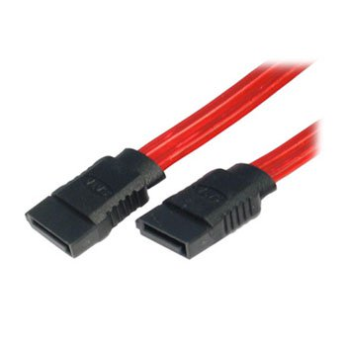 | 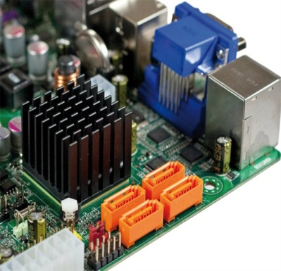
IDE | 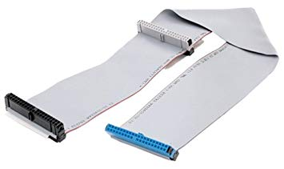 | 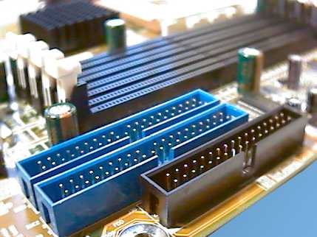

Pon una cruz en la que corresponda en tu equipo
 | IDE | SATA
Disco duro
DVD

- Cierra la caja y manda el archivo adjunto a inforionora@gmail.com con el nombre de los participantes en el grupo y asunto hardware4

